Перспектива куба и параллелепипеда.

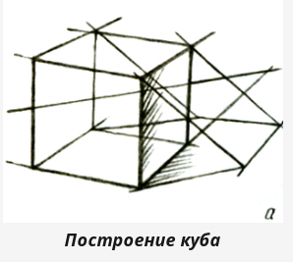

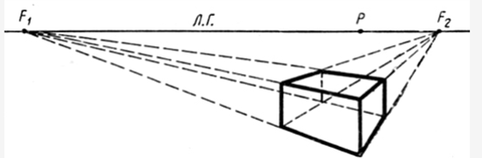

Р – точка схода, лежащая на линии горизонта.



Светотень. Тон. Тональные отношения

Видимая форма предмета обусловливается его освещенностью, которая является необходимым фактором не только для восприятия предмета, но и для воспроизведения его в рисунке. Свет, распространяясь по форме, в зависимости от характера ее рельефа, имеет различные оттенки – от самого светлого до самого темного.

Так возникает понятие светотени.

Светотень предполагает определенный источник света и преимущественно одинаковую светлую окраску освещаемого предмета.

Рассматривая освещенный куб, замечаем, что его плоскость, обращенная к источнику света, будет самой светлой, называемой в рисунке светом; плоскость противоположная – тенью; полутоном следует называть плоскости, находящиеся под различным углами к источнику света и в силу этого не полностью отражающие его; рефлекс – отраженный свет, падающий на теневые стороны; блик – небольшая часть поверхности в свету, полностью отражающая силу источника света (наблюдается главным образом на изогнутых поверхностях), и, наконец, падающая тень.

В порядке уменьшения интенсивности света можно все световые оттенки расположить условно в следующей последовательности, начиная с самых светлых: блик, свет, полутон, рефлекс, собственная тень, падающая тень.

Свет выявляет форму предмета. Каждая форма имеет свой характер. Она ограничивается прямыми или изогнутыми поверхностями или же сочетаниями тех и других.

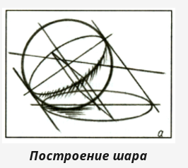

Пример светотени на граненых поверхностях.

Если форма имеет граненый характер, то даже при минимальной разнице светосилы поверхностей границы их будут определенными (см. иллюстрацию куб).

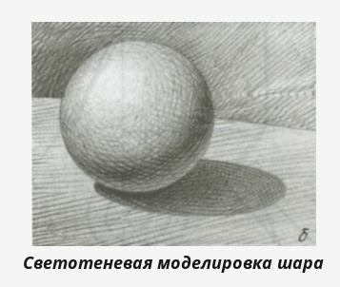

Пример светотени на изогнутых поверхностях.

Если форма округлая или шарообразная (цилиндр, шар), то свет и тень имеют постепенные переходы.

До сих пор мы говорили о светотени одинаково окрашенных предметов. Средствами этой светотени и ограничивались до второй половины XIX века при передаче освещенных гипсовых слепков и обнаженных натурщиков.

В конце XIX и начале ХХ века, в период развития более глубокого понимания цвета, и к рисунку стали предъявляться требования живописного характера.

Действительно, все красочное разнообразие природы, особенно праздничные нарядные костюмы, рассеянное освещение, исключающее четкую светотень, передача среды – все это выдвигает перед рисовальщиком ряд задач как бы живописного характера, решение которых при помощи только светотени невозможно.

Поэтому в рисование вошел живописный термин – «тон».

Если мы возьмем, например, желтый и синий цвет, то находясь в одинаковых условиях освещения, они будут казаться один светлым, другой темным. Розовый кажется светлее бардового, коричневый – темнее голубого и т. д.

В рисунке невозможно «во всю силу» передать яркость пламени и глубокие тени на черном бархате, так как тональные различия между карандашом и бумагой гораздо меньше. Но все разнообразные тональные отношения художник должен передать скромными средствами рисунка. Для этого берется самое темное в изображаемом предмете или натюрморте в полную силу карандаша, а самым светлым остается бумага. Все остальные теневые градации он укладывает в тональных отношениях между этими крайностями.

Рисовальщикам нужно практиковаться в развитии умения тонко различать градации светлот в натурных постановках. Нужно учиться улавливать небольшие тональные различия. Определив, где будут одно - два самых светлых и одно - два самых темных места, надо учесть изобразительные возможности материалов.

При выполнении учебных заданий нужно соблюдать пропорциональную зависимость между светосилой нескольких мест в натуре и соответствующих нескольких частей рисунка. При этом нужно помнить, что сравнение по тонам только одного места натуры с его изображением – неправильный метод работы. Все внимание следует отдавать методу работы отношениями. В процессе выполнения рисунка нужно сравнивать 2 – 3 участка по светлоте в натуре с соответствующими местами в изображении. После нанесения нужных тонов рекомендуется проводить проверку.

